A Projetta Engenharia Consultoria e Treinamentos LTDA, CERTIFICA que:

funcionario1 | FUNCIONÁRIO
CPF n° cpf1 | CPF n°

Colaborador da empresa1, obteve aproveitamento satisfatório no curso de capacitação em “NR 34 - TRABALHO A QUENTE”. Aplicado conforme as exigências da NR 34, da Portaria MTb nº 3.214/1978, com carga horária de 08 horas e realizado no dia fim1, nas dependências da empresa Projetta Engenharia Consultoria e Treinamentos LTDA, localizada Av. Sagrado Coração de Jesus, 550, Jd. Boa Vista, Guariba (SP).

Guariba (SP), fim2.
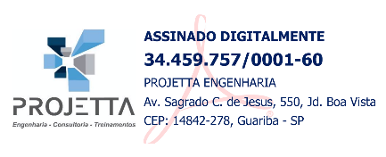
EMERSON PEREIRA DE OLIVEIRA:37232085842 |   Assinado de forma digital  por EMERSON PEREIRA DE  OLIVEIRA:37232085842

INSTRUTOR E RESPONSÁVEL TÉCNICO  Emerson Pereira de Oliveira  Engenheiro Mecânico  Eng. Segurança do Trabalho  CREASP 5069946034  RNP 2616205491 |  | logo2 | empresa2  CNPJ: cnpj2 |  | funcionario2  CPF n° cpf2 |  | empresa3  CNPJ: cnpj3

CONTEÚDO PROGRAMÁTICO:

a) Estudo da NR 34, Item 34.5.
b) Identificação de Perigos e Análise de Riscos:
- Conceitos de Perigos e Riscos,
- Técnicas de Identificação de Perigos e Análise de Riscos;
- APP e APR - Análise Preliminar de Perigos e Análise Preliminar de Riscos.
c) Permissão para Trabalho - PT.
d) Limite inferior e superior de explosividade.
e) Medidas de Controle no Local de Trabalho:
- Inspeção Preliminar,
- Controle de materiais combustíveis e inflamáveis,
- Proteção Física,
- Atividades no entorno,
- Sinalização e Isolamento do Local de Trabalho,
- Inspeção Posterior para controle de fontes de ignição.
f) Renovação de Ar no Local de Trabalho (ventilação/exaustão).
g) Rede de gases (Válvulas e Engates).
h) Ergonomia.
i) Doenças ocupacionais.
j) FISPQ.

